Контрольные вопросы:

1. Преамбула — понятие, используемое в системах связи и коммуникации. Так, в системах Ethernet и Ethernet II преамбула является передовой частью кадра. Поле преамбулы занимает 8 байт и состоит из 1-байтной последовательности 10101011, которая указывает на начало кадра (пакета), и семи байтов. Они служат для синхронизации приёмного терминала. Преамбула обеспечивает синхронизацию приёмника и услуги по разграничению кадров.
2. В чём заключаются отличия кадров Ethernet и Ethernet II?

* 2-байтное поле длины (L) кадра 802.3 в кадре Ethernet II используется в качестве поля типа (Type, T) протокола
* 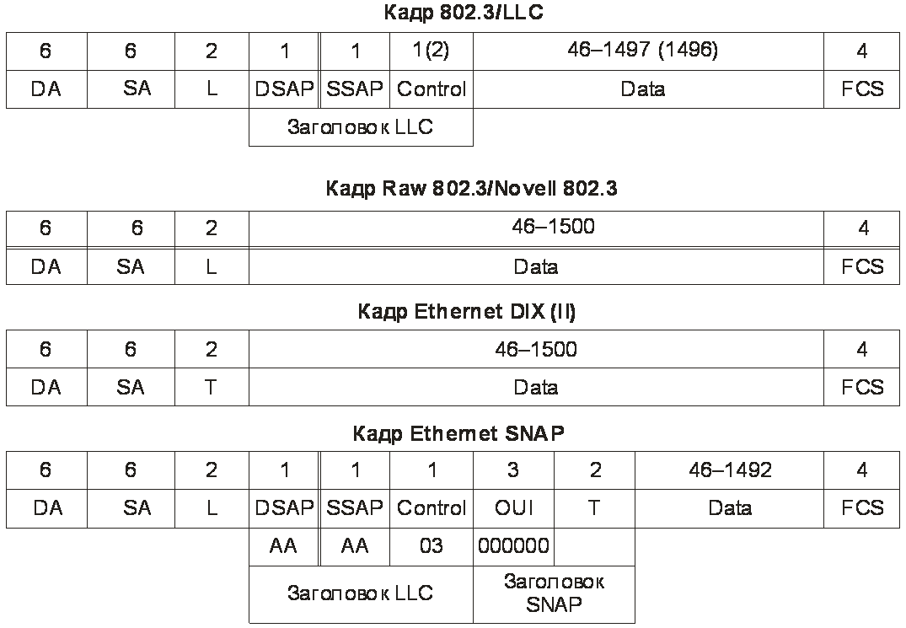Вместо заголовка LLC хранятся данные

1. Если всем сетевым узлам необходимо получить сообщение в одно и то же время, используется широковещательная рассылка (broadcast). Широковещательная рассылка представляет собой метод доставки сообщений «один ко всем». Кроме того, для узлов предусмотрены правила рассылки сообщений с подтверждением и без подтверждения. ARP-запрос представляет собой широковещательное сообщение